Título de la página : planing.html

Titulo tema: Contenido en HTML (SECTION, ASIDE, FOOTER, ARTICLE)

Temas:

SECTION

Es la división de la información principal, esa información principal se puede encontrar en diferentes formas, divididas en varios bloques o columnas, esas son secciones la cual se llama <section>.

ANSIDE:

Es un diseño web llamada barra lateral, es ubicada al lado de la columna información principal, sección o columna que tiene datos relacionas a la información principal, elemento <inside>

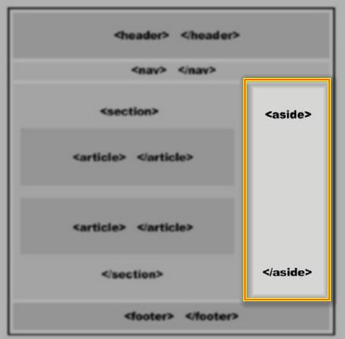

FOOTER:

Es un elemento más, es cerrar el diseño para darle un final al cuerpo del documento llamado <footer>

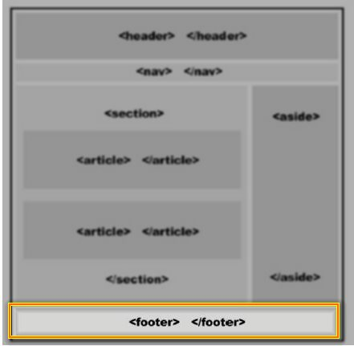

ARTICLE:

Todo documento, blogs están divididos en entradas, sitios web presenta la información relevante divida en partes compratiendo características similares, llamado <article>

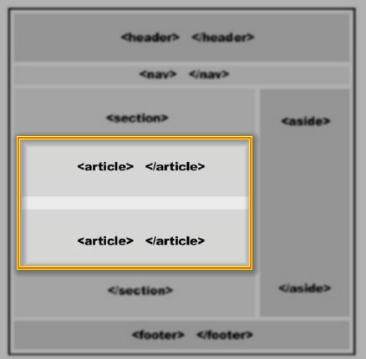

|  |  |  |  |  |
| --- | --- | --- | --- | --- |
| <h1>Objetivo del sitio</h1> | | | | |
|  |  |  |  |  |
|  |  |  |  |  |
|  |  |  |  |  |
|  |  |  |  |  |